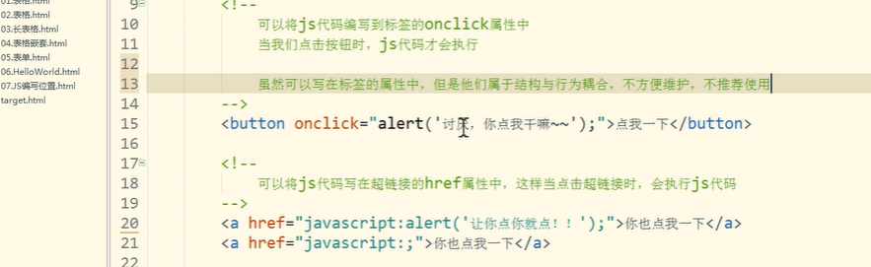

<script><>如果引用src 内部就不会执行

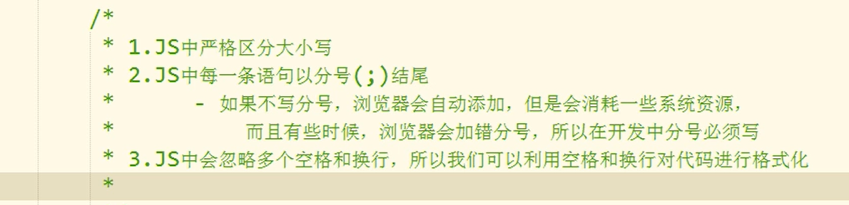

命名规范： 字母 数字 下划线 $

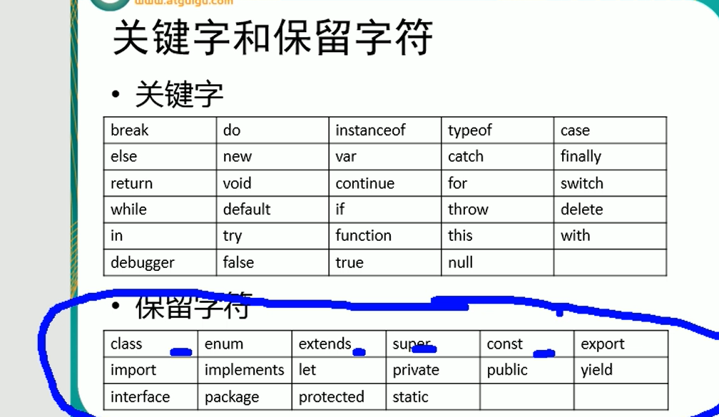

可以使用Number.MaxValue表示最大值 Infinity表示正无穷 NaN类型是number，表示无效值，如“a”\*”b”

Typeof(null)会返回object

Z

类型转换：

转字符串：

1.toString（）方法是不会修改原值，所以需要赋值 但是不能用null.toString() undefined.toString();

2.也可以调用String()方法 适用性比上面好 因为可以调用null 和undefined

转数值

1.用Number

Number(“abc”)=NaN Number(“ ”)=0 Number(false)=0 Number(null)=0 Number(undefined)=NaN

2.用parseInt

可以解析含数值的字符串 如“123px” 专门用来对付字符串

进制 可以使用 parseInt(“070”,10),表示转成10进制

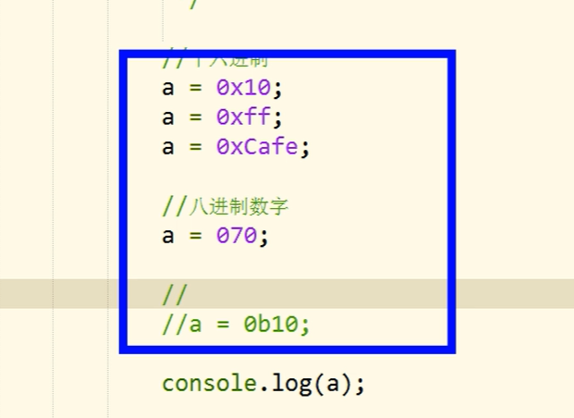

Boolean(“”)=false Boolean(null)=false Boolean(0)=false Boolean(undefined)=false

Boolean(NaN)=false

任何值跟字符串相加都会先把那个值转出字符串

隐式类型转换成数值 +“2”

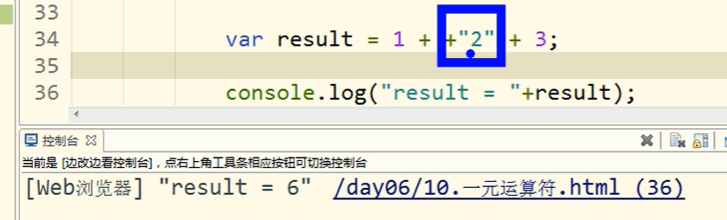

自加

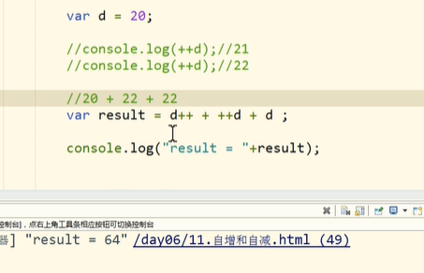

与运算返回规则

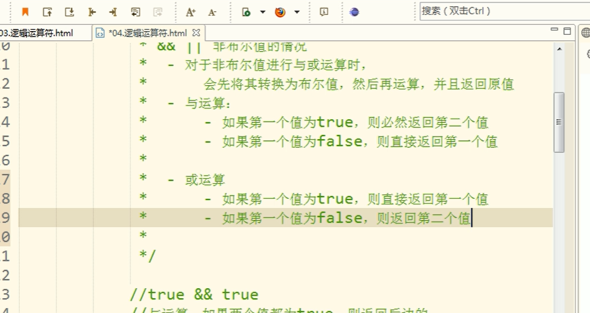

比较运算符：如果 “abc”>”bbc”会返回false 因为比较的是unicode的值

输出Unicode的字符串 console.log(“\u2620”);

在网页中显示 需要&#开头然后传10进制

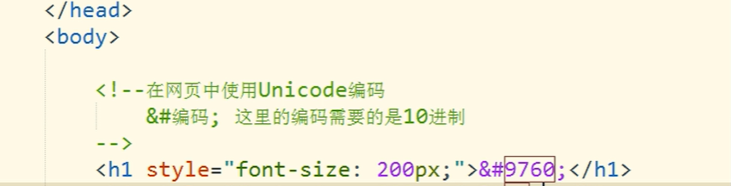

true=="abc" 会返回false,因为都会把两个转出Number 特殊null==0返回false NaN==NaN是false undefined==null返回true

js运算符优先级

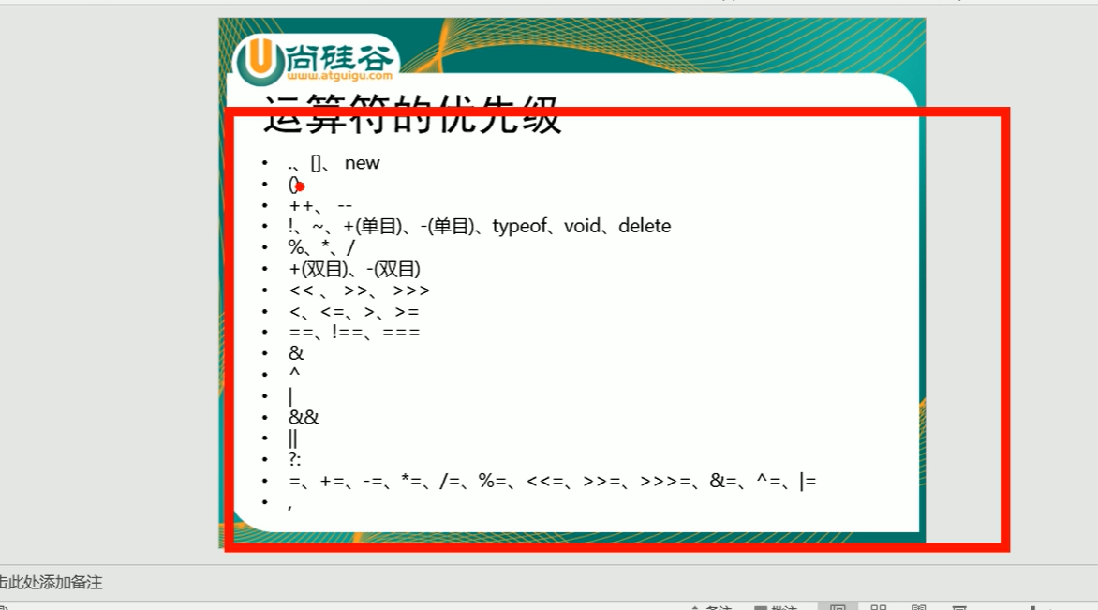

Js可以用{}来作为代码块的

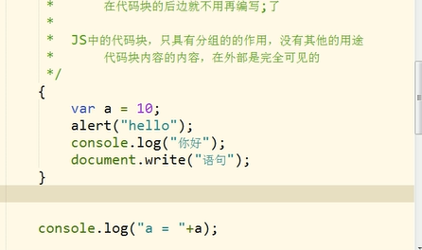

用户输入

Var a=prompt(“请输入一个数值”);

Continue和break只会对当前的循环影响不会影响外部嵌套

标签 命名是自定义的

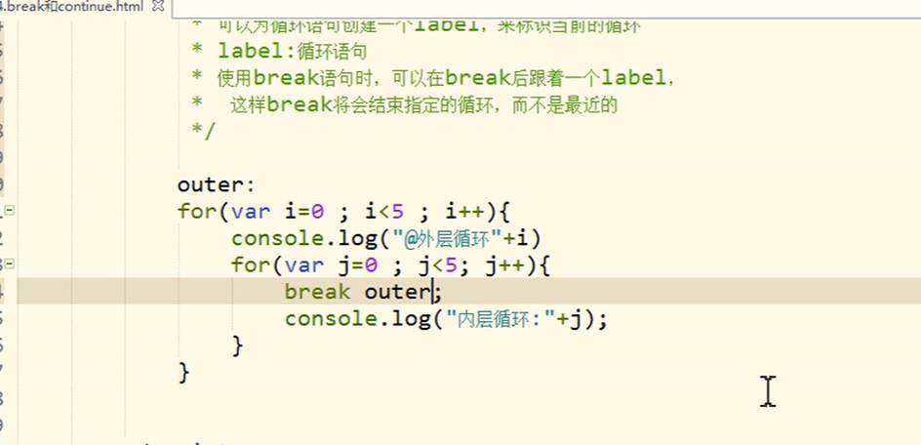

计时可以使用console.time(“abc”) console.timeEnd(“abc”);会在控制台输出的

内建对象 如数组 宿主对象

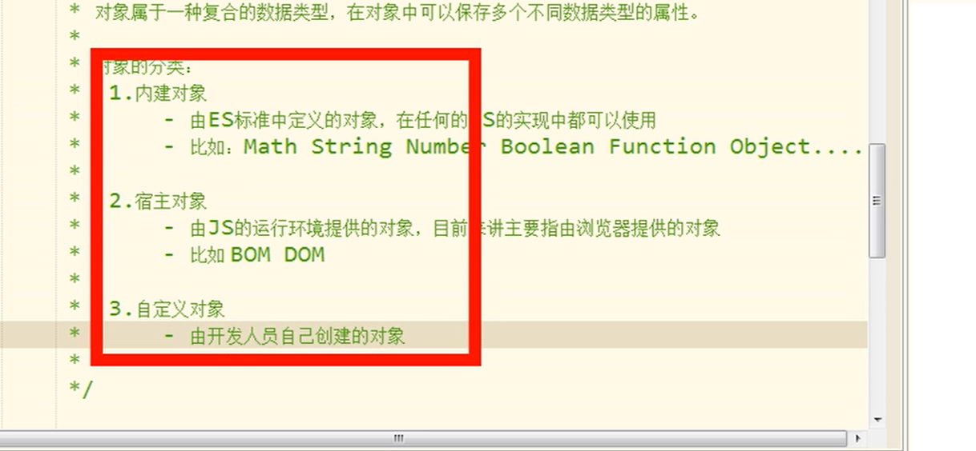

面向对象：

删除对象的属性用delete关键字 delete a.aa

检查对象中是否包含某个属性 如a={d:”abc”} console.log(“d” in a)

函数也是一种对象 可以用new Function来创建

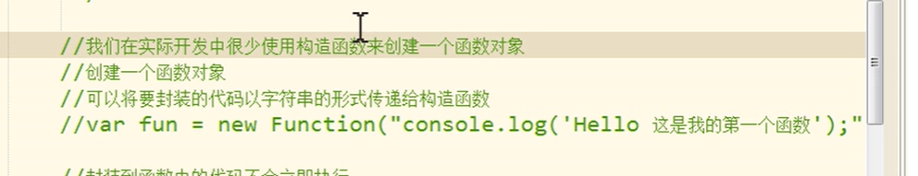

形参参数可以是函数

返回值也可以是函数

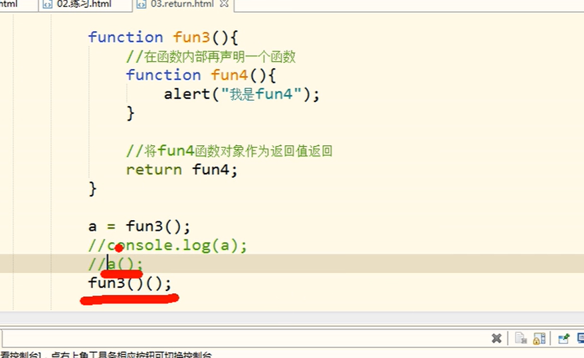

立即执行函数

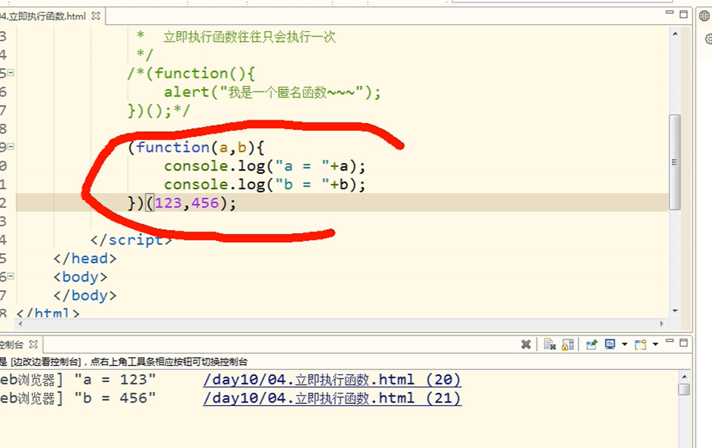

获取对象的所有属性

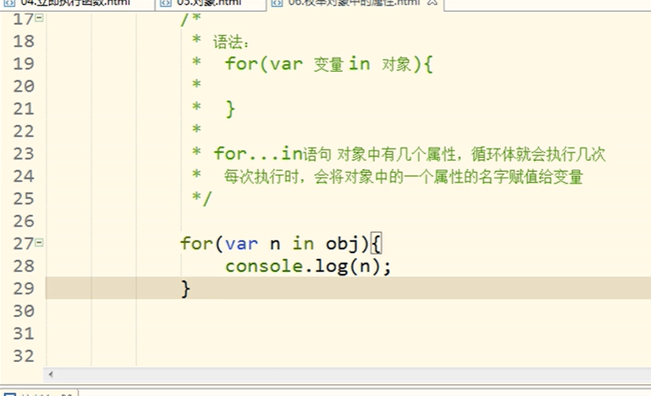

所有的全局属性和方法都保存在window对象里面 如window.a

所有变量的声明var a=123 会在所有代码之前声明 等执行到该行时再执行 函数声明提前 先调用再声明也是可以使用的

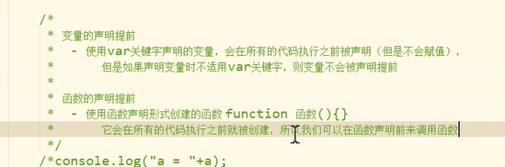

以下代码会输出undefined

var a=123;

(function(){

console.log(a);

var a=10；

})()

以谁调用方法，方法里面的this就是那个调用者。

如果是用构造函数来new一个对象，该对象的this就是自己，且用instanceof可以检测是否是子类

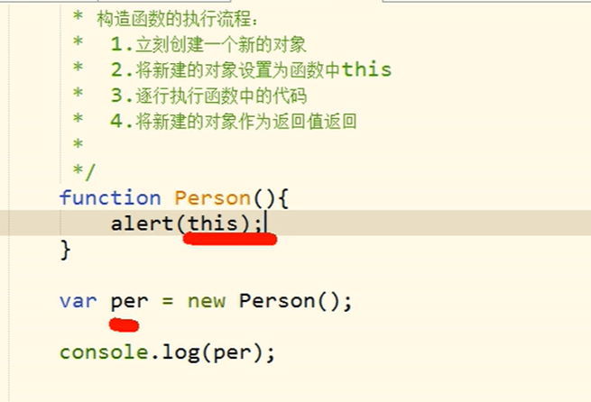

工厂方法创造对象，类型都是Object

Function CreatePerson(name)

{

Var obj=new Object();

Obj.name=name;

Return obj;

}

用构造函数创建对象

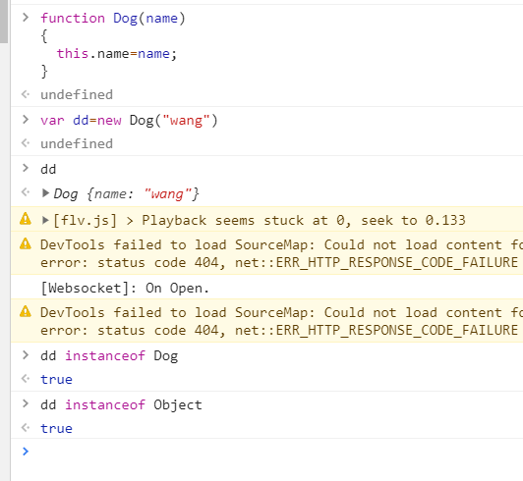

每个函数都有一个prototype 原型

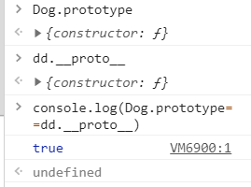

可以设置类的prototype来实现父类（子类共有的属性和方法可以放到原型里） 和多态

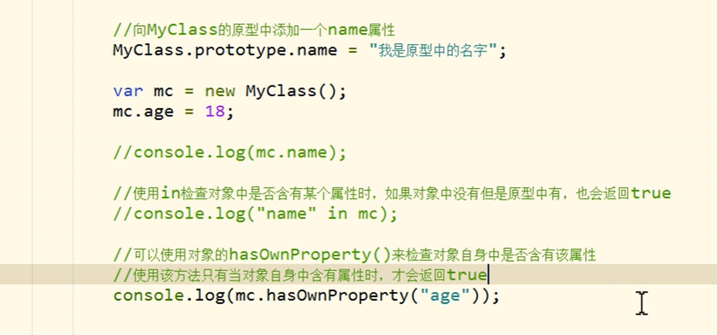

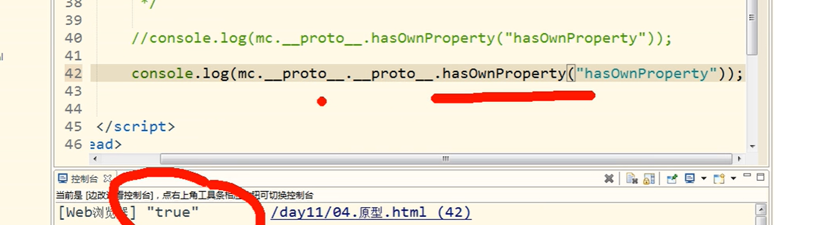

内建对象：

Array

可以通过修改length 来改变

创建数组 一般使用字面来创建 如var a=[1,2,3]

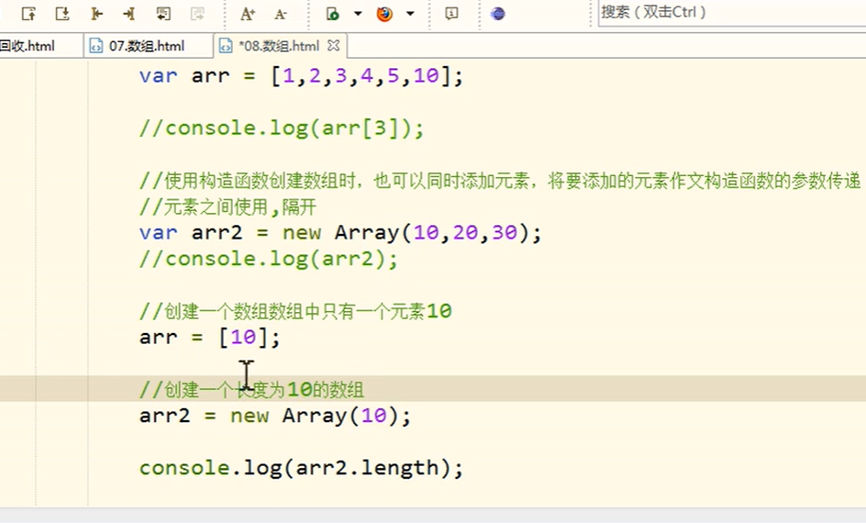

Push向末尾添加多个元素 pop删除最后一个元素 unshift向开头添加多个元素 shift删除第一个元素

ForEach遍历数组 但是不支持IE9之前

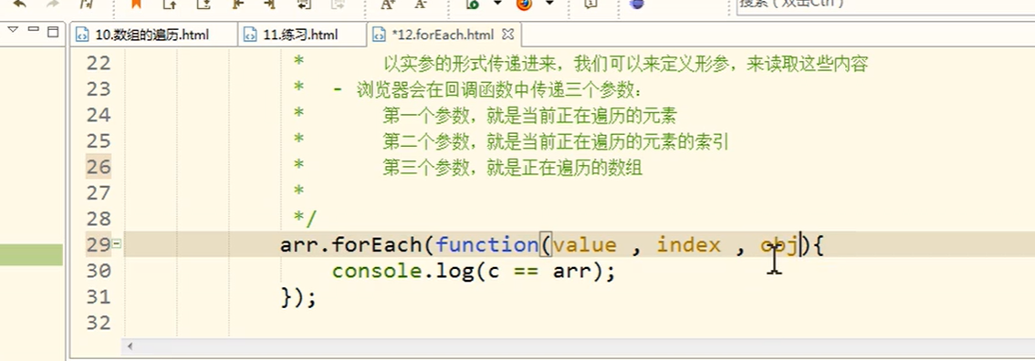

Slice 不会修改原数组，截取开头 不包含结尾 [1,3) 也可以用负数

Splice多功能会修改原数组 第一个参数是从第几个开始删 第二个参数是删除个数，第三个参数或更多是插入值

Concat是不会影响原数组

排序根据的是Unicode 所以数字排序需要自己写

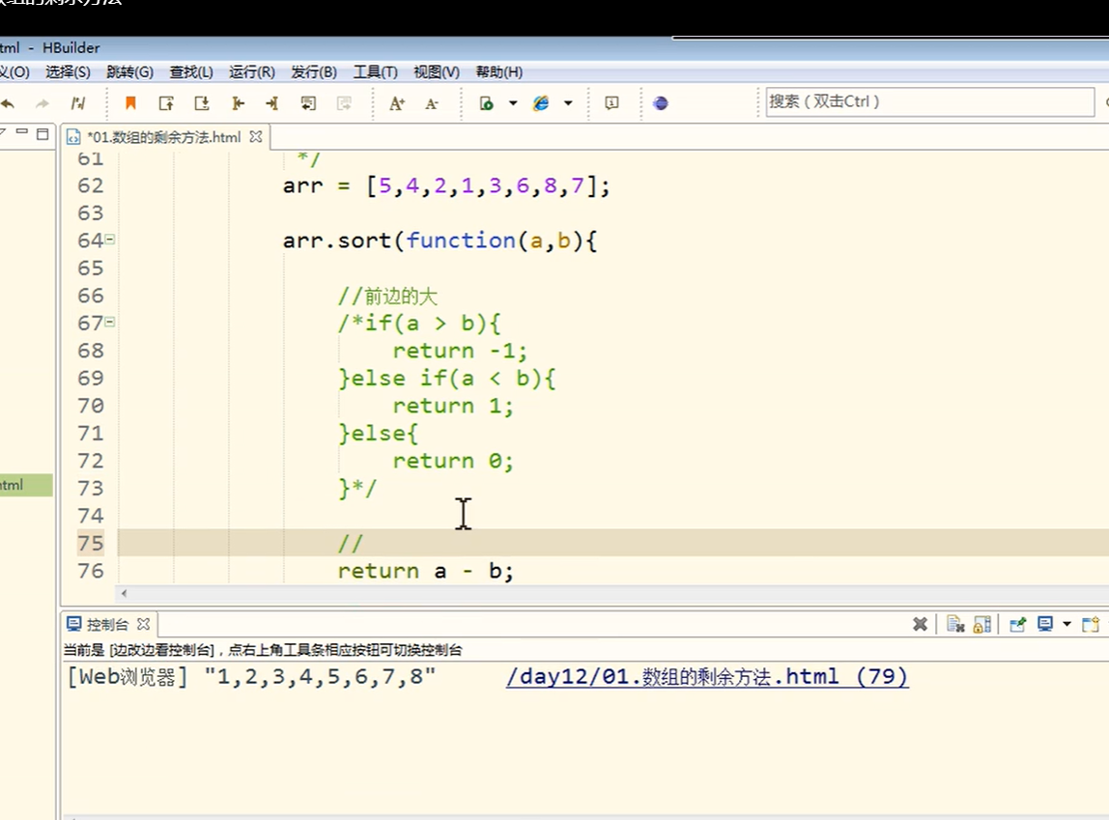

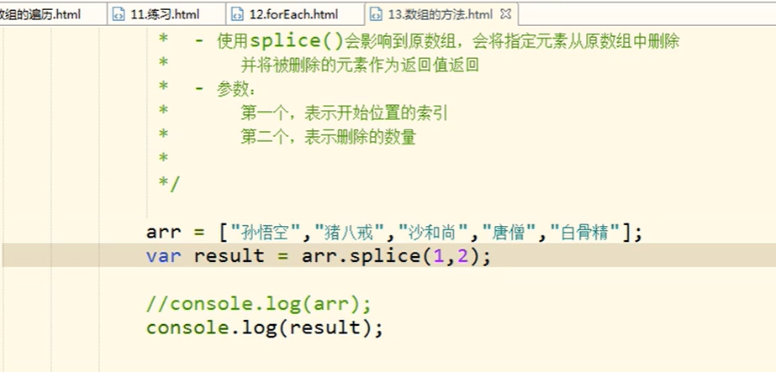

可以用call和apply来传递对象，来修改里面的this 但是call和apply传参数方式不同

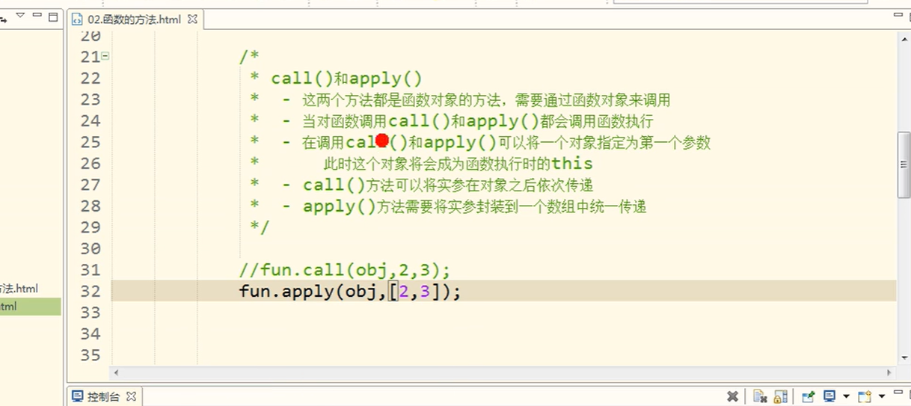

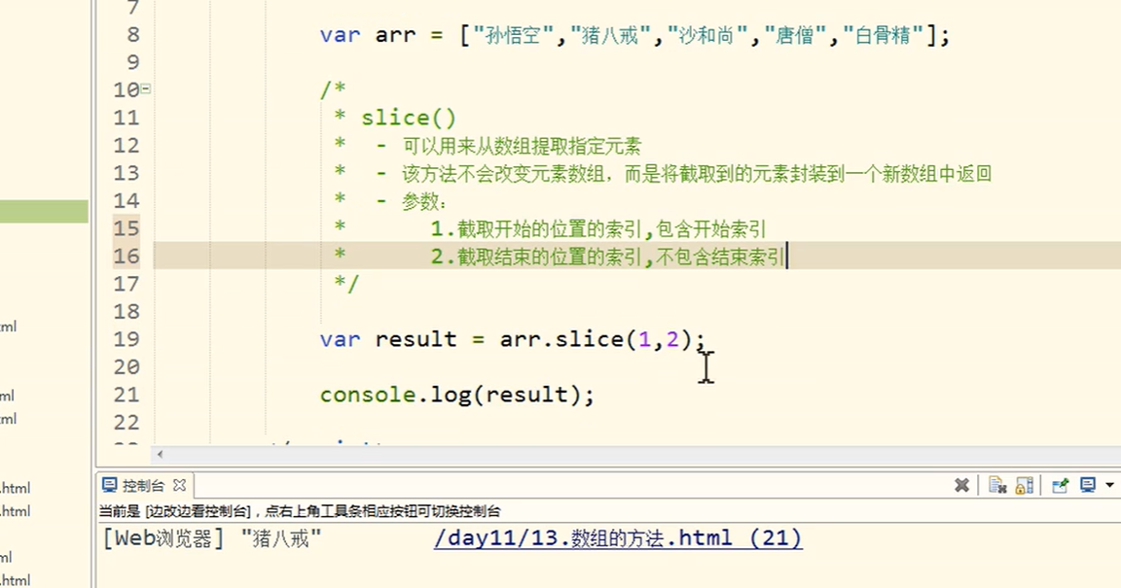

Arguments有个callee

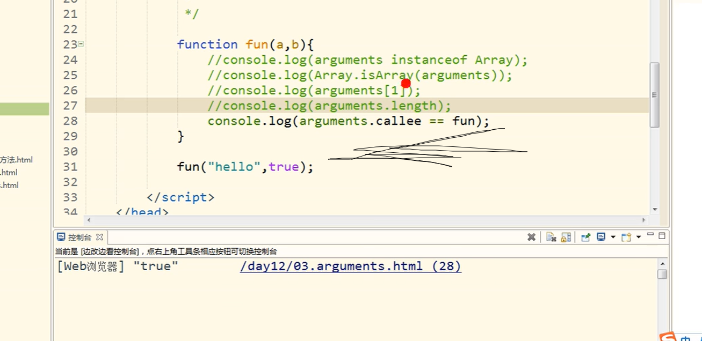

Date创建一个指定日期

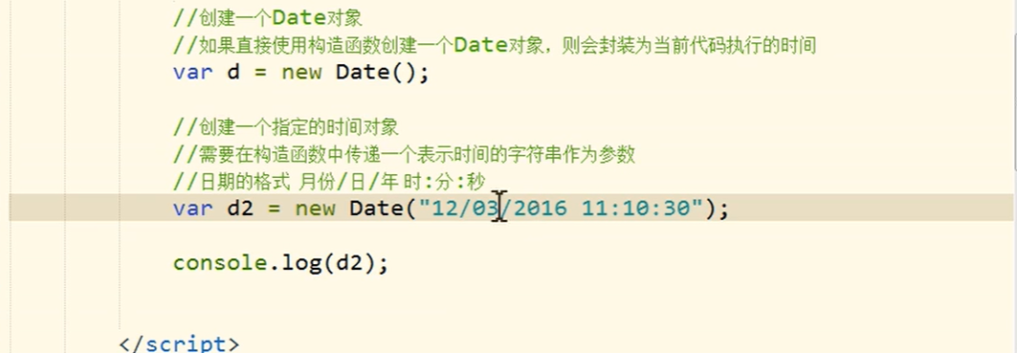

可以用Date.Now()返回当前时间

正则表达式用new函数声明 var a=new RegExp(“abc”,”i”); i不区分大小写

var a=new RegExp(“a{3}”,”i”); i不区分大小写

Var a=”abcedgs2321123zxAA” a.match(/[a-z]/gi)会返回数组

/[^a]/ 除了a /^a$/ /^a\w\*a$/以a开头和结尾的字符串 “adsdasa”

单词边界 /\bchild/

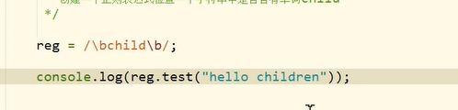

去除开头和结尾的空格

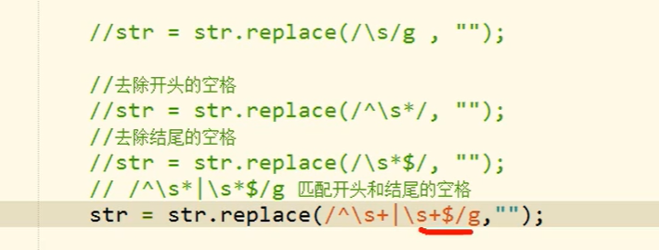

Dom元素里面比较特殊的是class属性 要用dom.className返回

Children是元素 childNodes是子节点 包括文本 空白文本

获取文本节点的内容 用dom.nodeValue

添加元素Class需要加空格

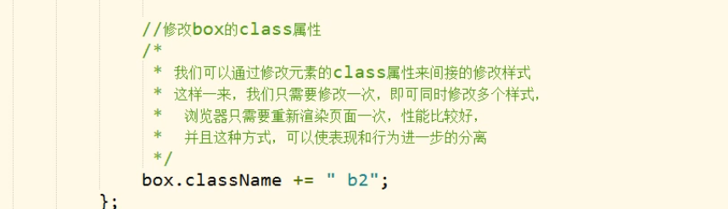

Eval接口

eval("console.log(1232)")